|  |  |
| --- | --- |
| **案卷号** |  |
| **日期** |  |

＜到云＞

**后台管理系统产品需求说明书**

作 者：

完成日期：

签 收 人：

签收日期：

修改情况记录：

|  |  |  |  |
| --- | --- | --- | --- |
| 版本号 | 修改人 | 修订日期 | 修订描述 |
| V01 | 王思婕、陈碧娇 | 2020/3/4 | 文档初版本撰写 |
| V01 | 王思婕、陈碧娇 | 2020/3/5 | 详细功能需求 |
| V02 | 郭炜埕、黄佳燕 | 2020/3/11 | 撰写数据字典部分 |
| V02 | 王思婕 | 2020/3/11 | 修改文档 |
| V03 | 王思婕 | 2020/3/19 | 添加详细功能需求 |

**目录**

1 引言 4

1.1 编写目的 4

1.2 定义 4

1.3 参考资料 4

2 概述 5

2.1 用户 5

2.2 产品结构图 5

2.3 产品信息结构图 6

2.4 业务流程 6

2.5 全局说明 8

3 具体功能性需求 9

3.1 注册 9

3.2 登录 10

3.3 用户管理 12

3.3.1 用户列表 12

3.3.2 创建用户 13

3.3.3 为用户分配角色 15

3.4 角色管理 16

3.4.1 角色列表 16

3.4.2 创建角色 17

3.4.3 为角色分配权限 19

3.5 设置按钮 20

3.5.1 按钮列表 20

3.5.2 添加按钮 21

3.6 设置菜单 23

3.6.1 菜单列表 23

3.6.2 添加菜单 24

3.6.3 是否为页面设置 26

3.6.4 为页面配置按钮 27

3.7 班课管理 28

3.7.1 班课列表 28

3.7.2 创建班课 30

3.7.3 学生管理 32

3.8 资源管理 33

3.8.1 资源列表 33

3.8.2 上传资源 34

3.8.3 下载资源 36

3.9 任务管理 37

3.9.1 任务列表 37

3.9.2 发布任务 38

3.9.3 任务完成情况 40

3.10 我的 41

3.10.1 账户信息 41

3.10.2 账户设置 43

3.10.3 退出登录 44

3.11 数据字典 46

3.11.1 数据字典列表 46

3.11.2 数据字典录入 48

4 其他需求 50

4.1 数据库 50

# 引言

## 编写目的

本文档确定了后台管理系统权限、角色和用户相关功能的详细需求。让开发人员明确要解决的技术问题、实现的场景、成功的标准等。

## 定义

定义如表 1‑1所示

表 1‑1 定义

|  |  |
| --- | --- |
| **缩写、术语** | **解释** |
| 功能权限 | 不同角色的用户进入系统时看到的菜单是不一样的。 |
| 按钮权限 | 不同角色的用户访问某个页面时，页面上的按钮是否可见。 |
| 数据权限 | 不同部门的用户能够浏览的数据也不同，数据需要过滤。 |
| 字段权限 | 页面中某个字段是否可见。 |

## 参考资料

无

# 概述

## 用户

在后台管理系统中有两类用户：教师和管理员，用户说明如表 2‑1所示。

表 2‑1 角色

|  |  |
| --- | --- |
| 用户角色 | 用户描述 |
| 教师用户 | 和移动端应用程序中的教师是同一类角色。 |
| 管理员用户 | 运营项目的公司内部员工。 |

## 产品结构图

产品结构图如图 2‑1所示。

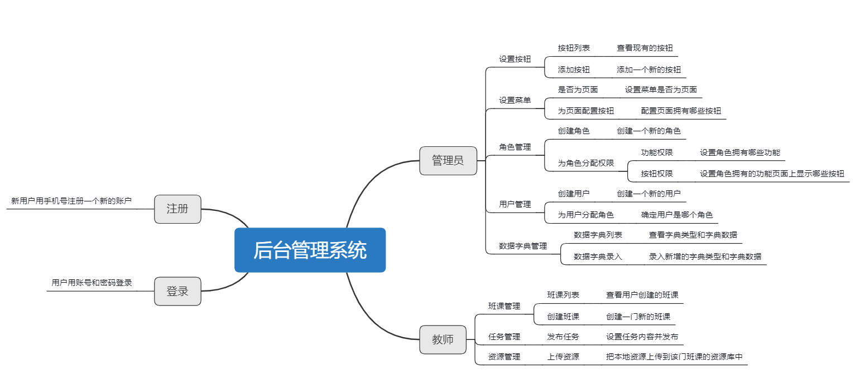

图 2‑1 产品结构图

## 产品信息结构图

产品信息结构图如图 2‑2所示。

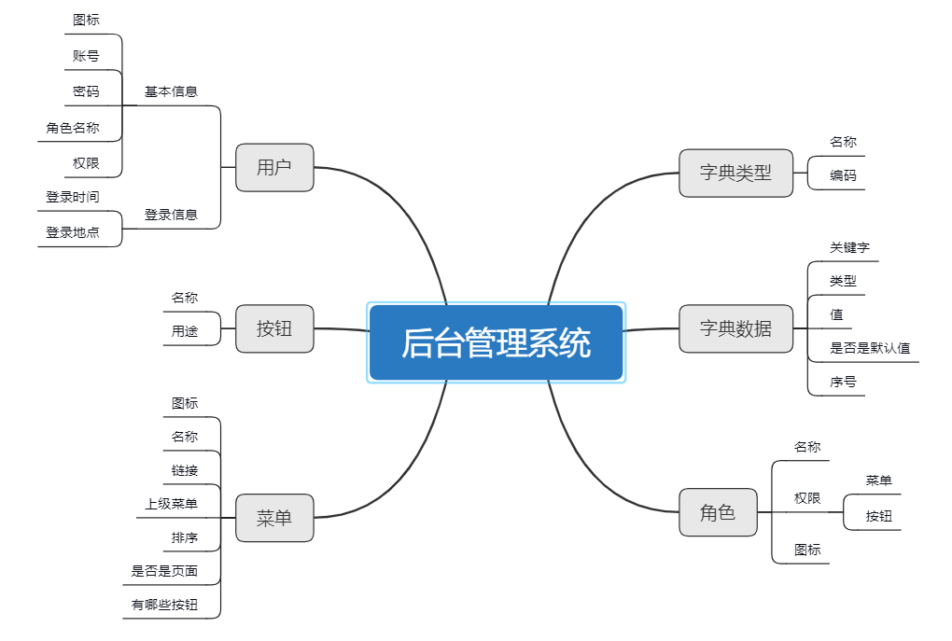

图 2‑2 产品信息结构图

## 业务流程

管理员用户的流程图如图 2‑3所示。

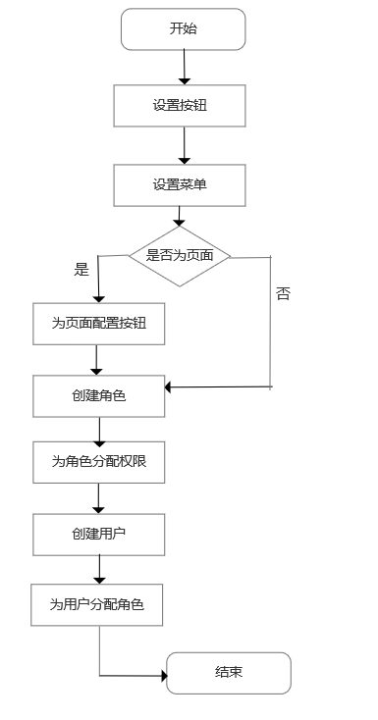

图 2‑3 学生用户流程图

教师用户的流程图如图 2‑4所示。

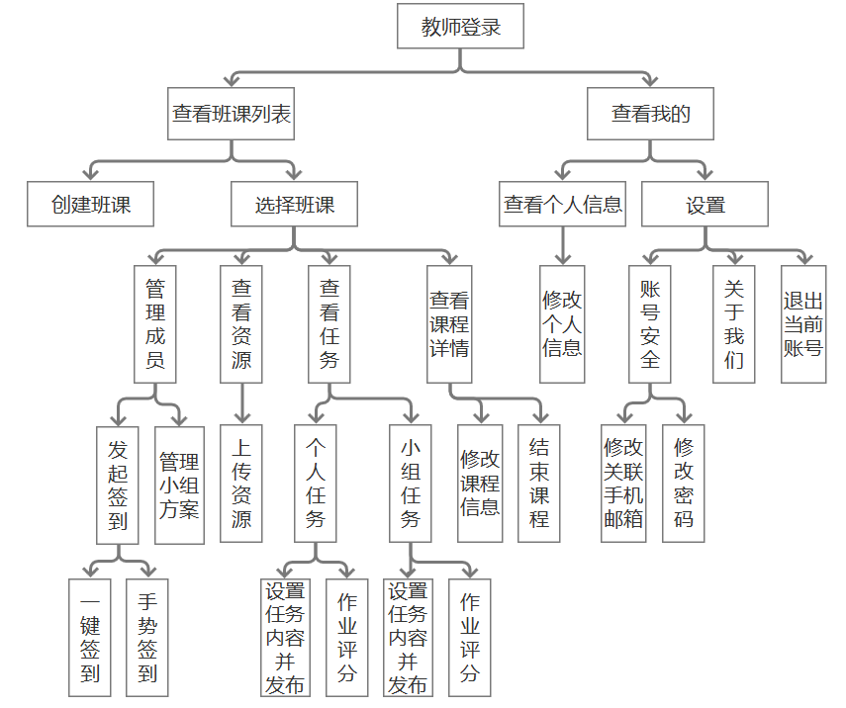

图 2‑4 教师用户流程图

## 全局说明

全局说明如表 2‑2所示。

表 2‑2 全局说明

|  |  |
| --- | --- |
| **说明** | **描述** |
| 注册 | （1）若没有账号需要点击注册进入注册页进行注册。  （2）密码格式要求长度不低于6位，至少包含数字和字母两种符号。 |
| 登录 | （1）用户登录后才能使用产品的功能。  （2）用户可选择账号（邮箱/手机号）登录，也可选择短信登录。 |

# 具体功能性需求

## 注册

* 用户场景：

用户注册之后才能有权限使用软件的功能。用户在登录页点击“注册”按钮进入注册页。

* 优先级：

|  |  |  |
| --- | --- | --- |
| **功能模块** | **功能描述** | **优先级** |
| 注册 | 用户根据用户名、密码进行注册 | 高 |

* 输入/前置条件:

无

* 页面逻辑：

1. 界面原型

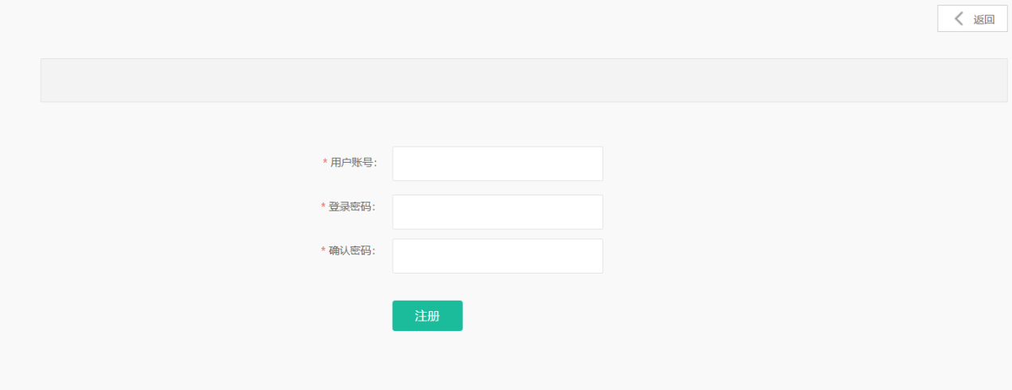

1. 交互

* 点击注册，验证两次密码是否一致，如果不一致，则进行错误提示。
* 两次密码一致，进入登录页面进行登录。

1. 字段

|  |  |  |
| --- | --- | --- |
| **字段** | **说明** | **数据来源** |
| 用户账号 | 必填，手机号 | 用户输入 |
| 登录密码 | 必填，密码 | 用户输入 |
| 确认密码 | 必填，确认密码 | 用户输入 |

* 需求描述：

无

* 输出/后置条件:

注册成功后，将注册信息保存到服务器中，直接跳转到登录页面。

## 登录

* 用户场景：

用户在登录页可点击登录按钮进入首页。进入应用程序首页时如果之前用户没有登录过，将进入登录页面，用户登录成功后，就能够使用系统的功能。

* 优先级：

|  |  |  |
| --- | --- | --- |
| **功能模块** | **功能描述** | **优先级** |
| 登录 | 用户根据用户名、密码进行登录 | 高 |

* 输入/前置条件:

用户已完成注册，用户未登录。

* 页面逻辑：

1. 界面原型

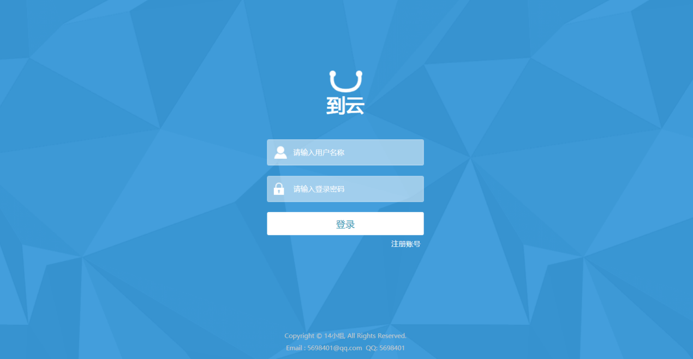

1. 交互

* 如果用户之前登录过，账户输入框中默认显示用户之前登录时用过的账号。
* 点击登录，验证用户输入的数据是否正确，如果错误在界面的地步进行友好提示。

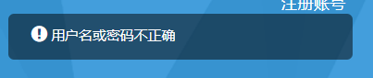

* 点击注册账号，进入注册页面

1. 字段

|  |  |  |
| --- | --- | --- |
| **字段** | **说明** | **数据来源** |
| 账户 | 必填，手机号 | 用户输入 |
| 密码 | 必填 | 用户输入 |

* 需求描述：

无

* 输出/后置条件:

用户登录成功后，在本地存储中保存用户的登录状态和当前的登录时间，页面跳转到首页。

## 用户管理

### 用户列表

* 用户场景：

管理员点击菜单栏的用户管理，进入用户列表页面。

* 优先级：

|  |  |  |
| --- | --- | --- |
| **功能模块** | **功能描述** | **优先级** |
| 用户列表 | 管理员可查看所有的用户信息 | 中 |

* 输入/前置条件:

管理员登录。

* 页面逻辑：

1. 界面原型

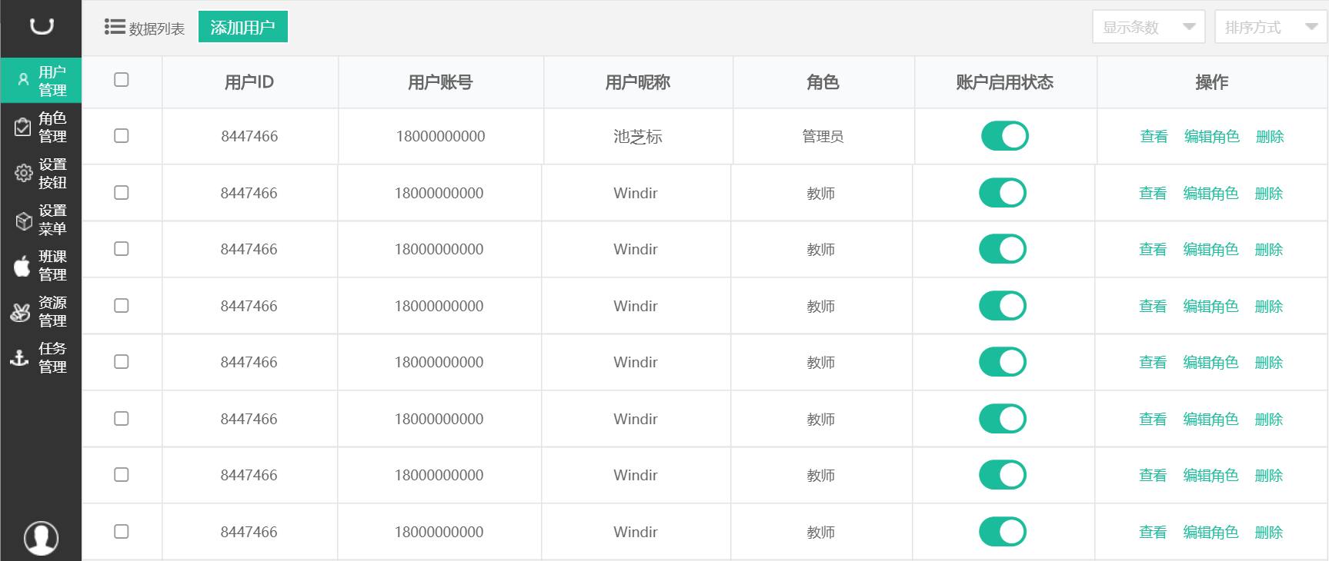

1. 交互

* 点击创建用户，可以查看到所有的用户信息，查看到他的账户启动状态，用户账号，用户等信息。

1. 字段

|  |  |  |
| --- | --- | --- |
| **字段** | **说明** | **数据来源** |
| / | / | / |

* 需求描述：

无

* 输出/后置条件:

用户分配角色成功后，用户列表页可显示用户角色，不同角色登录可在后台管理系统执行不同的操作。

### 创建用户

* 用户场景：

管理员在用户列表页面可看到添加用户按钮，点击添加用户按钮，可以进入添加用户页面。

* 优先级：

|  |  |  |
| --- | --- | --- |
| **功能模块** | **功能描述** | **优先级** |
| 创建用户 | 管理员给用户分配账户密码 | 高 |

* 输入/前置条件:

管理员登录。

* 页面逻辑：

1. 界面原型

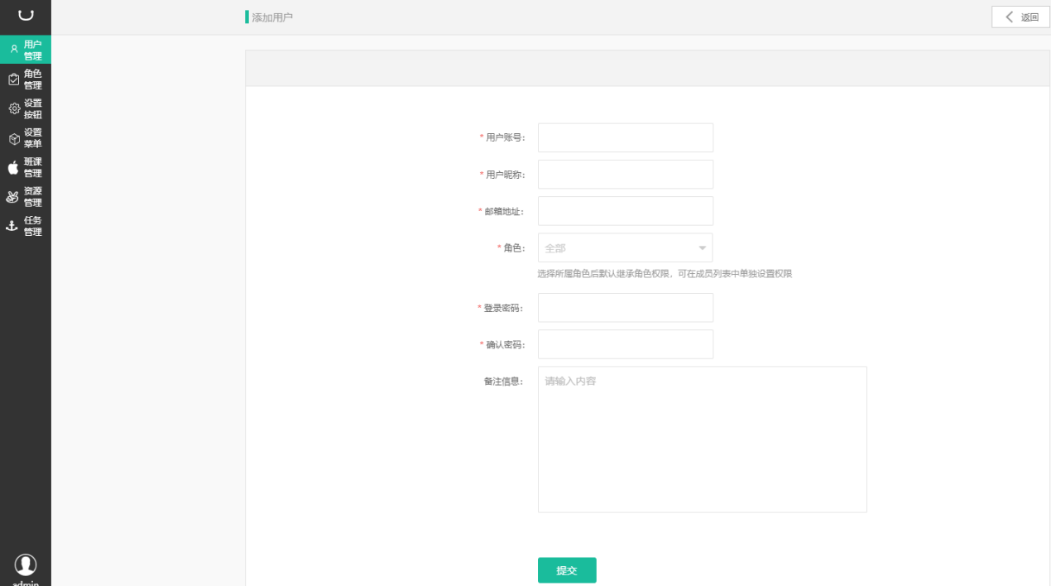

1. 交互

* 点击提交，首先验证两次登录密码是否一致，如果不一致，将提示错误。
* 点击提交，验证用户账号是否已经存在，如果已经存在，那么进行提示。

1. 字段

|  |  |  |
| --- | --- | --- |
| **字段** | **说明** | **数据来源** |
| 用户账号 | 必填，手机号 | 管理员输入 |
| 用户昵称 | 必填，昵称 | 管理员输入 |
| 邮箱地址 | 必填，邮箱地址 | 管理员输入 |
| 角色 | 必填，选择用户角色 | 管理员输入 |
| 登录密码 | 必填，登录密码 | 管理员输入 |
| 确认密码 | 必填，确认密码 | 管理员输入 |
| 备注信息 | 非必填 | 管理员输入 |

* 需求描述：

无

* 输出/后置条件:

创建用户成功后，用户成功添加到用户列表。

### 为用户分配角色

* 用户场景：

点击创建页面中的编辑角色，进入为用户分配角色页面。

* 优先级：

|  |  |  |
| --- | --- | --- |
| **功能模块** | **功能描述** | **优先级** |
| 为用户分配角色 | 管理员给用户分配角色，是管理员还是教师 | 高 |

* 输入/前置条件:

管理员登录。

* 页面逻辑：

1. 界面原型

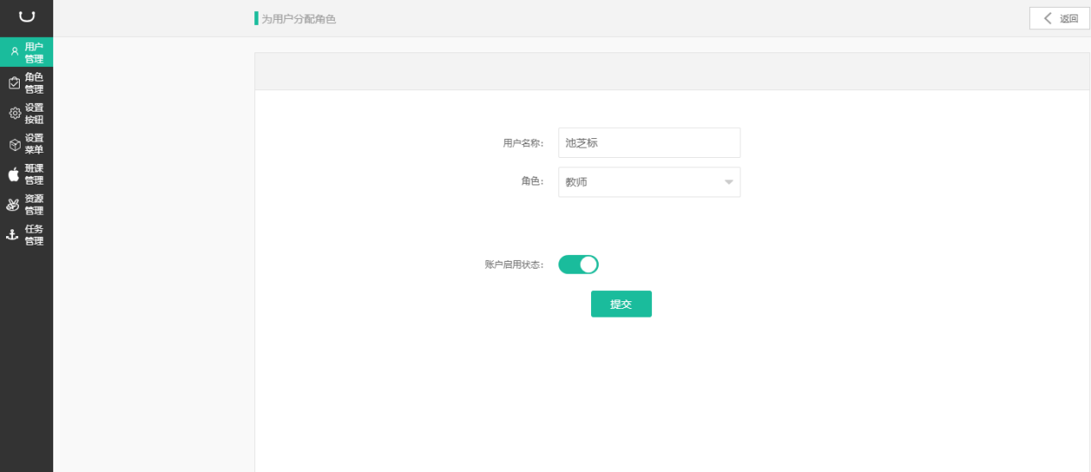

1. 交互

* 角色分配只允许已经存在的用户。

1. 字段

|  |  |  |
| --- | --- | --- |
| **字段** | **说明** | **数据来源** |
| 用户名称 | 无需填写 | 无 |
| 角色 | 必填 | 管理员下拉选择 |

* 需求描述：

无

* 输出/后置条件:

用户分配角色成功后，用户列表页可显示用户角色，不同角色登录可在后台管理系统执行不同的操作。

## 角色管理

### 角色列表

* 用户场景：

管理员点击菜单栏的角色管理，进入角色列表页面。

* 优先级：

|  |  |  |
| --- | --- | --- |
| **功能模块** | **功能描述** | **优先级** |
| 角色列表 | 管理员可查看的角色 | 中 |

* 输入/前置条件:

管理员登录。

* 页面逻辑：

1. 界面原型

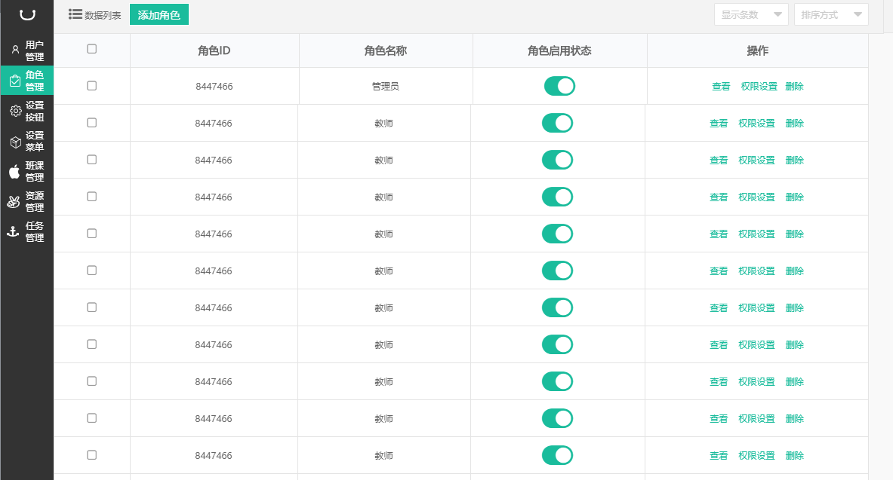

1. 交互

* 可以查看到所有的角色信息，查看到角色启动状态。

1. 字段

|  |  |  |
| --- | --- | --- |
| **字段** | **说明** | **数据来源** |
| / | / | / |

* 需求描述：

无

* 输出/后置条件:

无

### 创建角色

* 用户场景：

点击添加角色按钮，进入添加角色页面。

* 优先级：

|  |  |  |
| --- | --- | --- |
| **功能模块** | **功能描述** | **优先级** |
| 创建角色 | 管理员创建不同的角色，设置角色信息 | 高 |

* 输入/前置条件:

管理员登录。

* 页面逻辑：

1. 界面原型

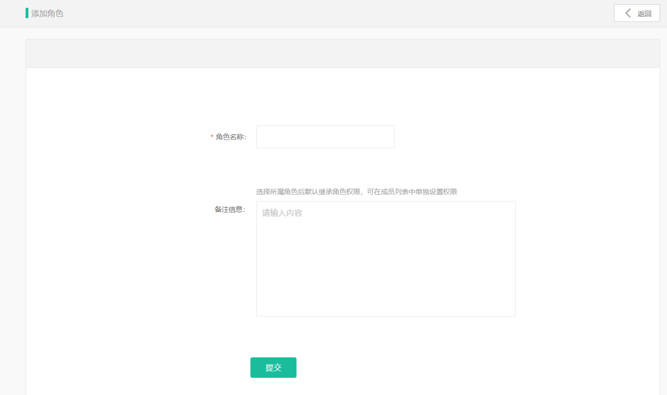

1. 交互

* 点击提交，验证角色是否已经存在，如果存在，错误提示。

1. 字段

|  |  |  |
| --- | --- | --- |
| **字段** | **说明** | **数据来源** |
| 角色名称 | 必填，角色名称 | 管理员输入 |
| 备注信息 | 非必填 | 管理员输入 |

* 需求描述：

无

* 输出/后置条件:

创建角色成功后，成功添加到角色列表。

### 为角色分配权限

* 用户场景：

在创建角色页面，点击权限设置，可以为角色分配相关权限。

* 优先级：

|  |  |  |
| --- | --- | --- |
| **功能模块** | **功能描述** | **优先级** |
| 为角色分配权限 | 管理员给角色分配功能权限和按钮权限 | 高 |

* 输入/前置条件:

管理员登录。

* 页面逻辑：

1. 界面原型

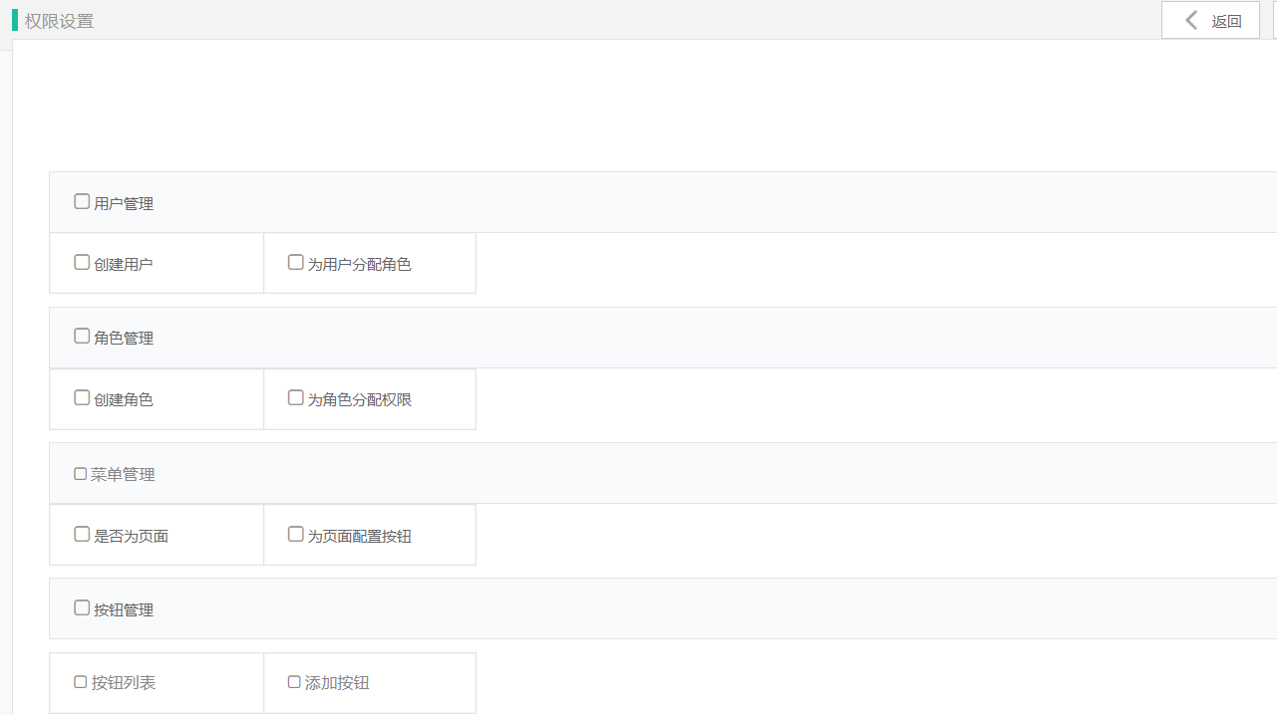

1. 交互

* 管理员对想赋予某个角色权限时，在相应的权限上面打钩，最后点击提交。

1. 字段

|  |  |  |
| --- | --- | --- |
| **字段** | **说明** | **数据来源** |
| / | / | / |

* 需求描述：

无

* 输出/后置条件:

角色成功分配权限后，不同角色可执行不同的操作。

## 设置按钮

### 按钮列表

* 用户场景：

管理员点击菜单栏的设置按钮，进入按钮列表页面。

* 优先级：

|  |  |  |
| --- | --- | --- |
| **功能模块** | **功能描述** | **优先级** |
| 按钮列表 | 显示不同用途的按钮 | 高 |

* 输入/前置条件:

管理员登录。

* 页面逻辑：

1. 界面原型

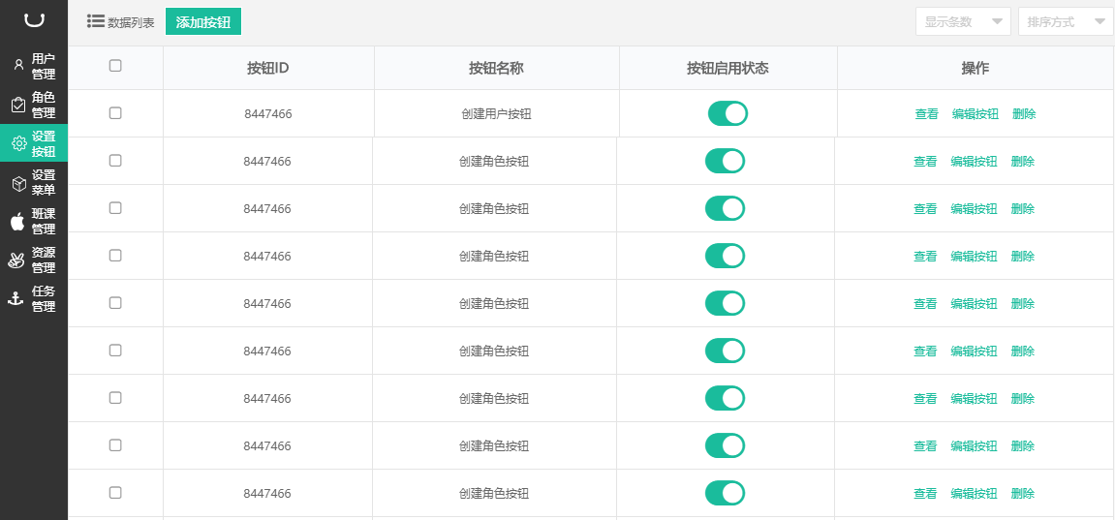

1. 交互

* 点击添加按钮，跳转到添加按钮页面
* 按钮启用状态开启，该按钮可使用；关闭，该按钮不可使用

1. 字段

|  |  |  |
| --- | --- | --- |
| **字段** | **说明** | **数据来源** |
| / | / | / |

* 需求描述：

无

* 输出/后置条件:

无

### 添加按钮

* 用户场景：

管理员在在按钮列表页面，点击添加按钮，进入添加按钮页面。

* 优先级：

|  |  |  |
| --- | --- | --- |
| **功能模块** | **功能描述** | **优先级** |
| 添加按钮 | 管理员根据操作的用途对这些按钮或者链接进行分类，为每一类的按钮或者链接起一个名称或者标记用途 | 高 |

* 输入/前置条件:

管理员登录。

* 页面逻辑：

1. 界面原型

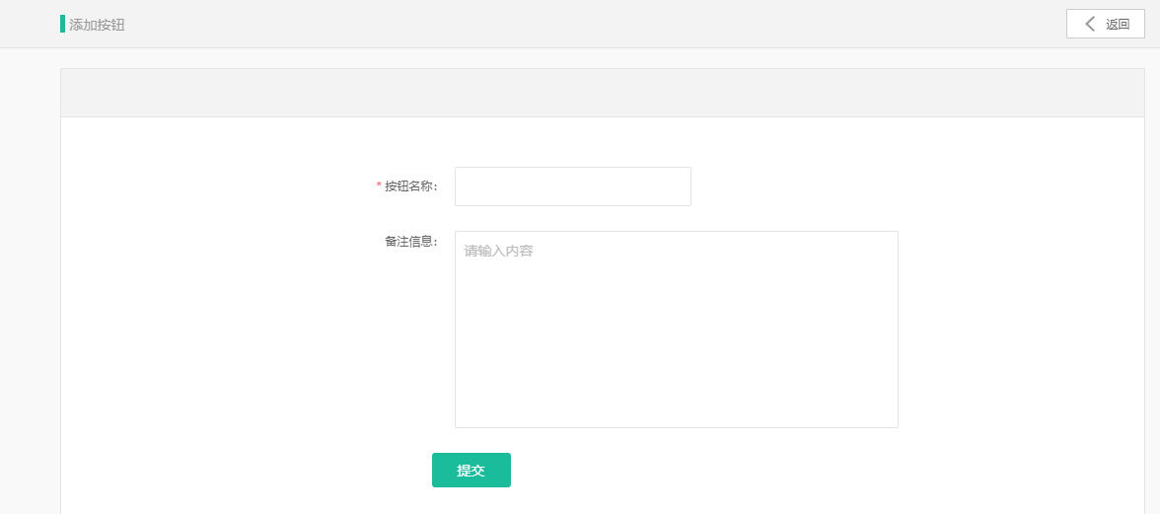

1. 交互

* 点击提交，验证按钮是否已经存在，如果存在，则提示错误。

1. 字段

|  |  |  |
| --- | --- | --- |
| **字段** | **说明** | **数据来源** |
| 按钮名称 | 必填 | 用户输入 |
| 备注信息 | 必填，说明按钮的功能 | 用户输入 |

* 需求描述：

无

* 输出/后置条件:

管理员添加按钮成功，显示在按钮列表。

## 设置菜单

### 菜单列表

* 用户场景：

管理员点击菜单栏的设置菜单，进入菜单列表页面。

* 优先级：

|  |  |  |
| --- | --- | --- |
| **功能模块** | **功能描述** | **优先级** |
| 菜单列表 | 显示不同用途的菜单 | 高 |

* 输入/前置条件:

管理员登录。

* 页面逻辑：

1. 界面原型

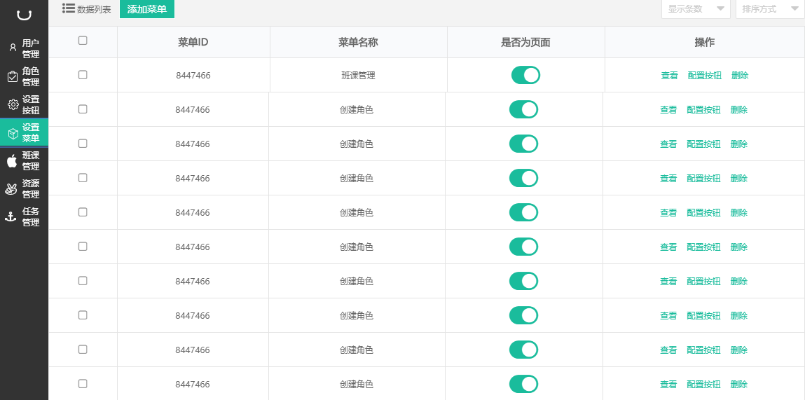

1. 交互

无

1. 字段

|  |  |  |
| --- | --- | --- |
| **字段** | **说明** | **数据来源** |
| / | / | / |

* 需求描述：

无

* 输出/后置条件:

无

### 添加菜单

* 用户场景：

管理员在在菜单列表页面，点击添加菜单，进入添加菜单页面，设置菜单名称、上级菜单、菜单顺序等信息。

* 优先级：

|  |  |  |
| --- | --- | --- |
| **功能模块** | **功能描述** | **优先级** |
| 添加菜单 | 进行菜单的添加 | 高 |

* 输入/前置条件:

管理员登录。

* 页面逻辑：

1. 界面原型

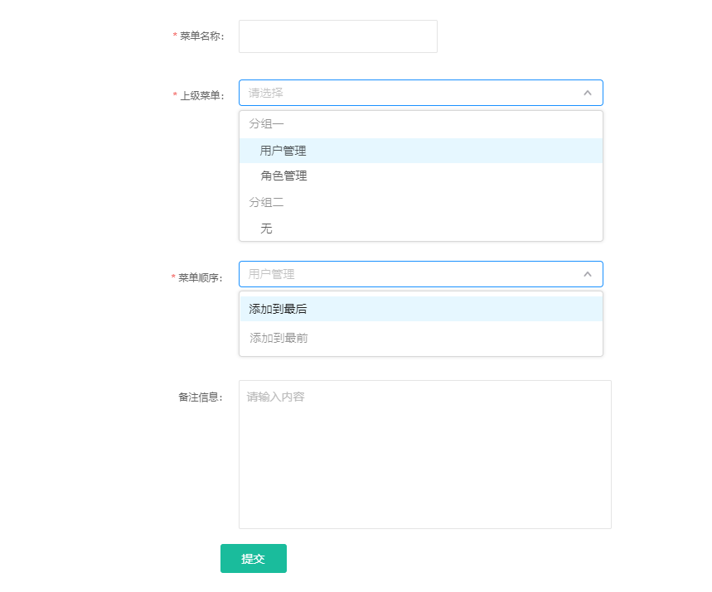

1. 交互

* 点击提交，验证菜单是否已经存在，如果存在，则提示错误。

1. 字段

|  |  |  |
| --- | --- | --- |
| **字段** | **说明** | **数据来源** |
| 菜单名称 | 必填 | 用户输入 |
| 上级菜单 | 必填 | 用户选择 |
| 菜单顺序 | 必填 | 用户先择 |
| 备注信息 | 非必填，说明菜单的功能 | 用户输入 |

* 需求描述：

无

* 输出/后置条件:

管理员添加菜单成功，显示在菜单列表。

### 是否为页面设置

* 用户场景：

在菜单列表页点击是否为页面，进行权限设置。

* 优先级：

|  |  |  |
| --- | --- | --- |
| **功能模块** | **功能描述** | **优先级** |
| 是否为页面设置 | 配置每个菜单项 | 高 |

* 输入/前置条件:

管理员登录。

* 页面逻辑：

1. 界面原型

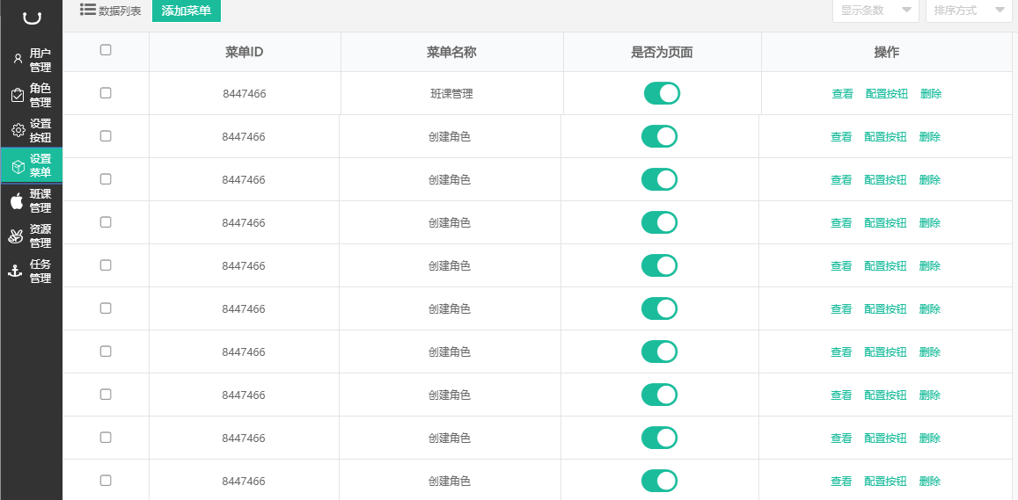

1. 交互

* 是否为页面开启，该项菜单是页面；关闭，该项菜单不是页面。

1. 字段

|  |  |  |
| --- | --- | --- |
| **字段** | **说明** | **数据来源** |
| / | / | / |

* 需求描述：

无

* 输出/后置条件:

改变菜单是否为页面的状态

### 为页面配置按钮

* 用户场景：

在菜单列表页右侧操作列表中点击配置按钮，进入为页面配置按钮页面。

* 优先级：

|  |  |  |
| --- | --- | --- |
| **功能模块** | **功能描述** | **优先级** |
| 为页面配置按钮 | 根据页面功能配置不同功能的按钮 | 高 |

* 输入/前置条件:

管理员登录。

* 页面逻辑：

1. 界面原型

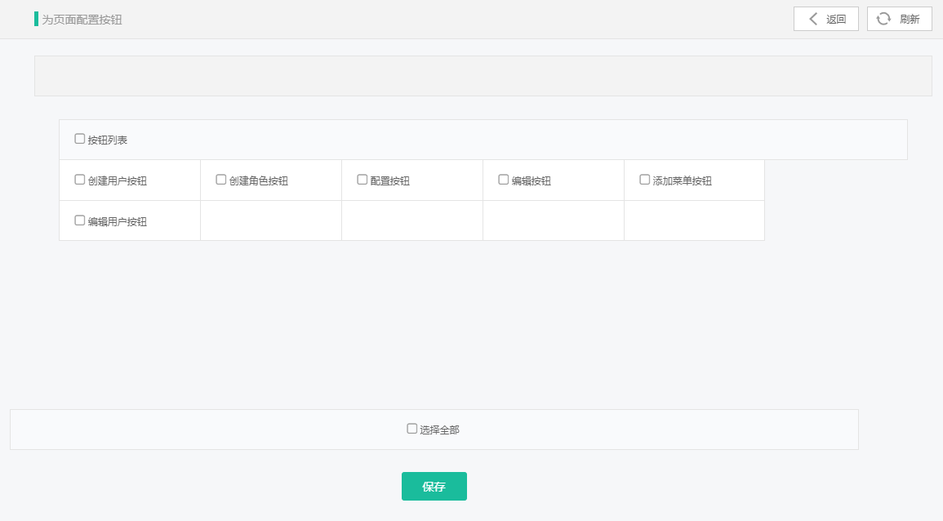

1. 交互

* 在按钮列表中每项按钮前的框中打勾，表示为页面配置该按钮；

没有打勾表示页面没有该按钮。

* 点击选择全部，勾选所有按钮项。
* 点击保存，跳转到菜单列表页面。

1. 字段

|  |  |  |
| --- | --- | --- |
| **字段** | **说明** | **数据来源** |
| / | / | / |

* 需求描述：

无

* 输出/后置条件:

更改该页面配置按钮的状态。

## 班课管理

### 班课列表

* 用户场景：

老师登录系统后，进入班课首页，点击左上角的“+”按钮，选择“创建班课”，设置班课名称等信息，点击“创建”，班课即创建成功，系统会生成一个班课号，将此号分享给学生请其加入。

* 优先级：

|  |  |  |
| --- | --- | --- |
| **功能模块** | **功能描述** | **优先级** |
| 创建班课 | 创建后会获取到班课邀请码，以供学生加入课堂。 | 高 |

* 输入/前置条件:

用户已登录，学生不可创建课堂

* 页面逻辑：

1. 界面原型

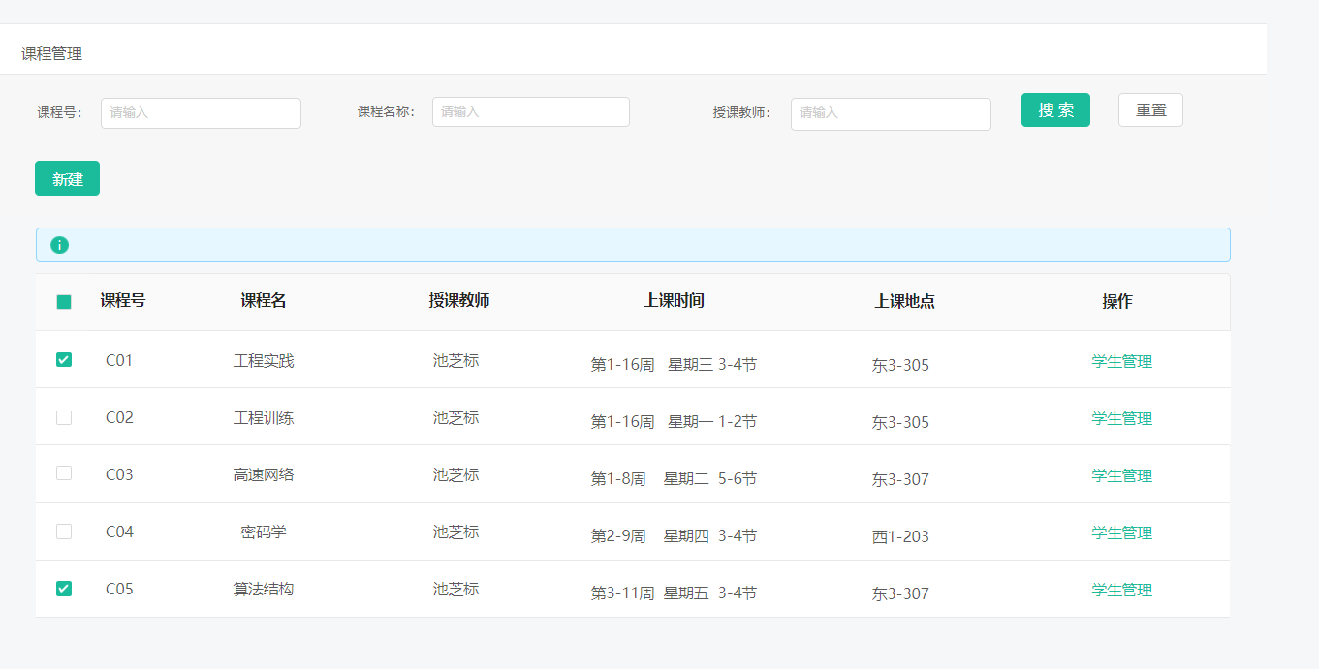

1. 交互

* 用户可看到班课列表

1. 字段

|  |  |  |
| --- | --- | --- |
| **字段** | **说明** | **数据来源** |
| / | / | / |

* 需求描述：

无

* 输出/后置条件:

老师点击“创建”按钮，把新增的班课信息保存到本地存储以及后台，页面跳转到创建成功界面，该界面将显示班课号。

### 创建班课

* 用户场景：

老师登录系统后，进入班课首页，点击左上角的“+”按钮，选择“创建班课”，设置班课名称等信息，点击“创建”，班课即创建成功，系统会生成一个班课号，将此号分享给学生请其加入。

* 优先级：

|  |  |  |
| --- | --- | --- |
| **功能模块** | **功能描述** | **优先级** |
| 创建班课 | 创建后会获取到班课邀请码，以供学生加入课堂。 | 高 |

* 输入/前置条件:

用户已登录，学生不可创建课堂

* 页面逻辑：

1. 界面原型

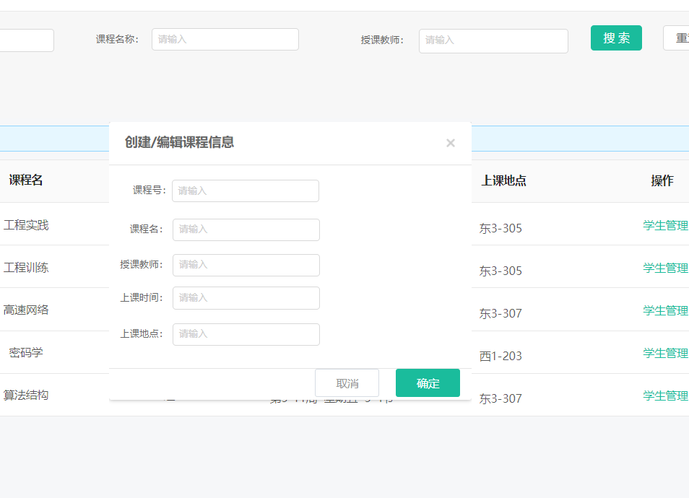

1. 交互

* 点击确定，验证课程号是否已经存在，若存在，给出错误提示。

1. 字段

|  |  |  |
| --- | --- | --- |
| **字段** | **说明** | **数据来源** |
| 课程号 | 课程唯一id | 系统生成 |
| 课程名 | 必填，课程名称 | 输入 |
| 授课教师 | 必填，教师 | 输入 |
| 上课时间 | 必填，时间 | 输入 |
| 上课地点 | 必填，地点 | 输入 |

* 需求描述：

无

* 输出/后置条件:

老师点击“创建”按钮，把新增的班课信息保存到本地存储以及后台，页面跳转到创建成功界面，该界面将显示班课号。

### 学生管理

* 用户场景：
* 优先级：

|  |  |  |
| --- | --- | --- |
| **功能模块** | **功能描述** | **优先级** |
| 创建班课 | 创建后会获取到班课邀请码，以供学生加入课堂。 | 高 |

* 输入/前置条件:

用户已登录，学生不可创建课堂

* 页面逻辑：

1. 界面原型

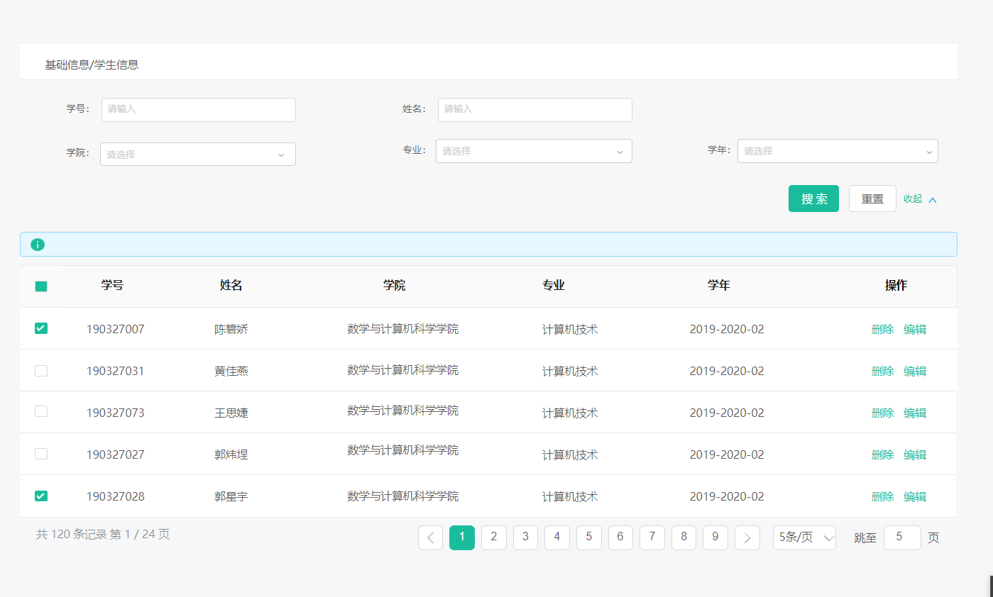

1. 交互

* 点击删除按钮，可给出删除提示；
* 点击编辑，可给出编辑提示。

1. 字段

|  |  |  |
| --- | --- | --- |
| **字段** | **说明** | **数据来源** |
| / | / | / |

* 需求描述：

无

* 输出/后置条件:

## 资源管理

### 资源列表

* 用户场景

点击资源管理，可查看教师已上传的资源信息，包括资源名称、上传时间、下载次数等。

* 优先级

|  |  |  |
| --- | --- | --- |
| **功能模块** | **功能描述** | **优先级** |
| 资源列表 | 用户可以查看已上传的资源信息 | 中 |

* 输入/前置条件

用户已经登录。

* 页面逻辑

1. 界面原型

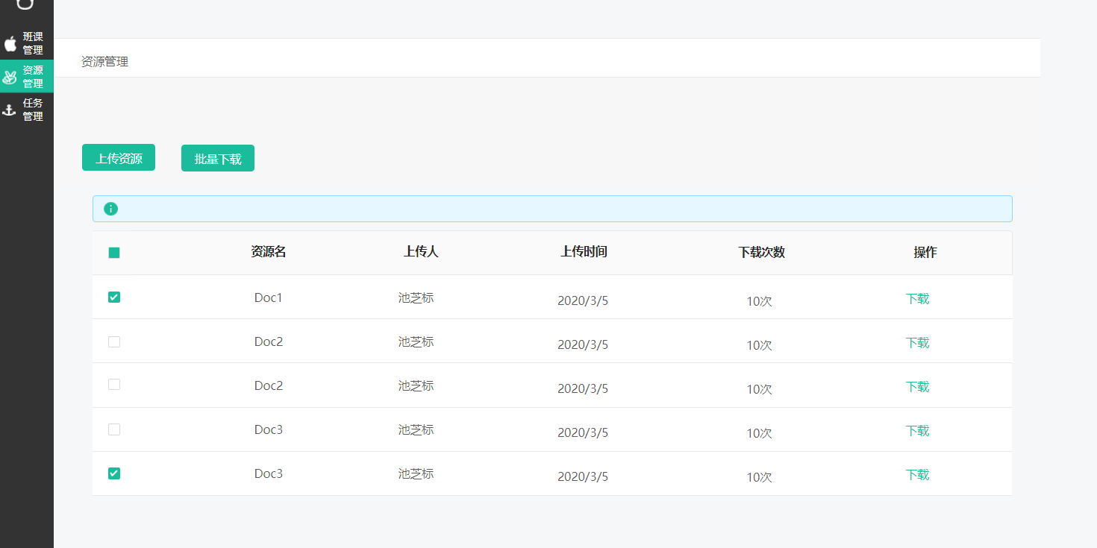

1. 交互

* 点击上传资源，弹框选择资源文件；
* 点击下载，弹框选择存储地址。

1. 字段

|  |  |  |
| --- | --- | --- |
| **字段** | **说明** | **数据来源** |
| / | / | / |

* 需求描述

无

* 输出/后置条件

若资源上传成功，弹出“资源已上传”的提示框；否则，弹出“资

源上传失败”的提示框。

### 上传资源

* 用户场景

用户进入资源管理，点击左上角的上传资源按钮，弹出弹窗，在本地文件中选择资源进行上传。

* 优先级

|  |  |  |
| --- | --- | --- |
| **功能模块** | **功能描述** | **优先级** |
| 上传资源 | 用户可以上传资源 | 中 |

* 输入/前置条件

用户已经登录。

* 页面逻辑

1. 界面原型



1. 交互

* 点击上传资源，弹框选择资源文件；
* 点击下载，弹框选择存储地址。

1. 字段

|  |  |  |
| --- | --- | --- |
| **字段** | **说明** | **数据来源** |
| / | / | / |

* 需求描述

无

* 输出/后置条件

若资源上传成功，弹出“资源已上传”的提示框；否则，弹出“资

源上传失败”的提示框。

### 下载资源

* 用户场景

用户进入资源管理，有两种方式下载资源。在资源列表的每条资源最后一栏点击下载即可下载该项资源；或在资源列表第一栏勾选多项后点击列表上方的批量下载即可批量下载多项资源。

* 优先级

|  |  |  |
| --- | --- | --- |
| **功能模块** | **功能描述** | **优先级** |
| 下载资源 | 用户可以下载资源 | 中 |

* 输入/前置条件

用户已经登录。

* 页面逻辑

1. 界面原型



1. 交互

* 点击上传资源，弹框选择资源文件；
* 点击下载，弹框选择存储地址。

1. 字段

|  |  |  |
| --- | --- | --- |
| **字段** | **说明** | **数据来源** |
| / | / | / |

* 需求描述

无

* 输出/后置条件

无

## 任务管理

### 任务列表

* 用户场景

用户进入班课后，可查看一发布的任务信息，点击每项任务操作栏的查看，跳出弹框，查看任务的详细信息，包括任务内容，学生提交情况，还可下载学生上传的任务。

* 优先级

|  |  |  |
| --- | --- | --- |
| **功能模块** | **功能描述** | **优先级** |
| 任务列表 | 查看任务具体信息，包括任务内容、学生提交情况等 | 中 |

* 输入/前置条件

用户已经登录。

* 页面逻辑

1. 界面原型

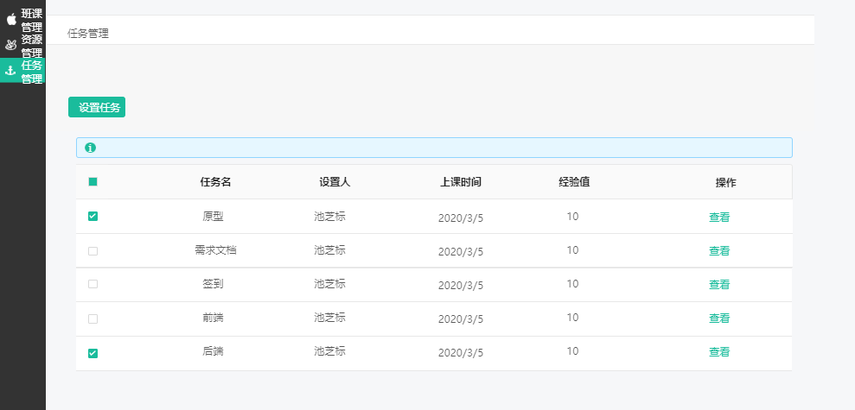

1. 交互

* 点击查看，可弹框显示任务信息。
* 点击设置任务按钮，跳转到设置任务页面

1. 字段

|  |  |  |
| --- | --- | --- |
| **字段** | **说明** | **数据来源** |
| / | / | / |

* 需求描述

无

* 输出/后置条件

无

### 发布任务

* 用户场景

用户点击任务列表页面上方的设置任务按钮，跳转到设置任务页面，在此页面用户可以制定任务的标题、内容、截止时间、完成任务可获得的经验值，选择是个人任务或小组任务，然后发布任务。

* 优先级

|  |  |  |
| --- | --- | --- |
| **功能模块** | **功能描述** | **优先级** |
| 发布任务 | 老师指定任务内容并发布任务 | 中 |

* 输入/前置条件

用户已经登录。

* 页面逻辑

1. 界面原型

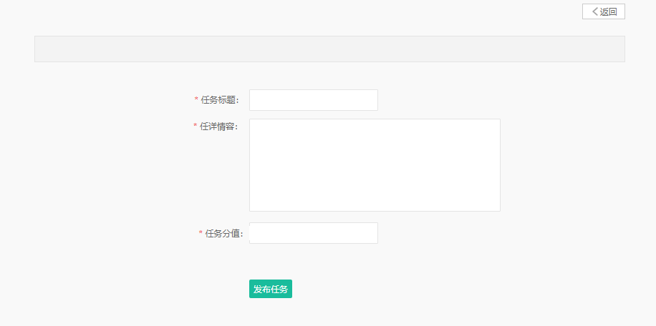

1. 交互

* 点击输入框，输入相应信息。
* 点击发布任务按钮，任务已发布。

1. 字段

|  |  |  |
| --- | --- | --- |
| **字段** | **说明** | **数据来源** |
| 任务标题 | 必填 | 用户输入 |
| 任务详情 | 必填 | 用户输入 |
| 任务分值 | 必填 | 用户输入 |

* 需求描述

无

* 输出/后置条件

无

### 任务完成情况

* 用户场景

老师进入班课后，点击任务名称，跳转到任务完成情况页面。

* 优先级

|  |  |  |
| --- | --- | --- |
| **功能模块** | **功能描述** | **优先级** |
| 发布任务 | 老师指定任务内容并发布任务 | 中 |

* 输入/前置条件

用户已经登录。

* 页面逻辑

1. 界面原型

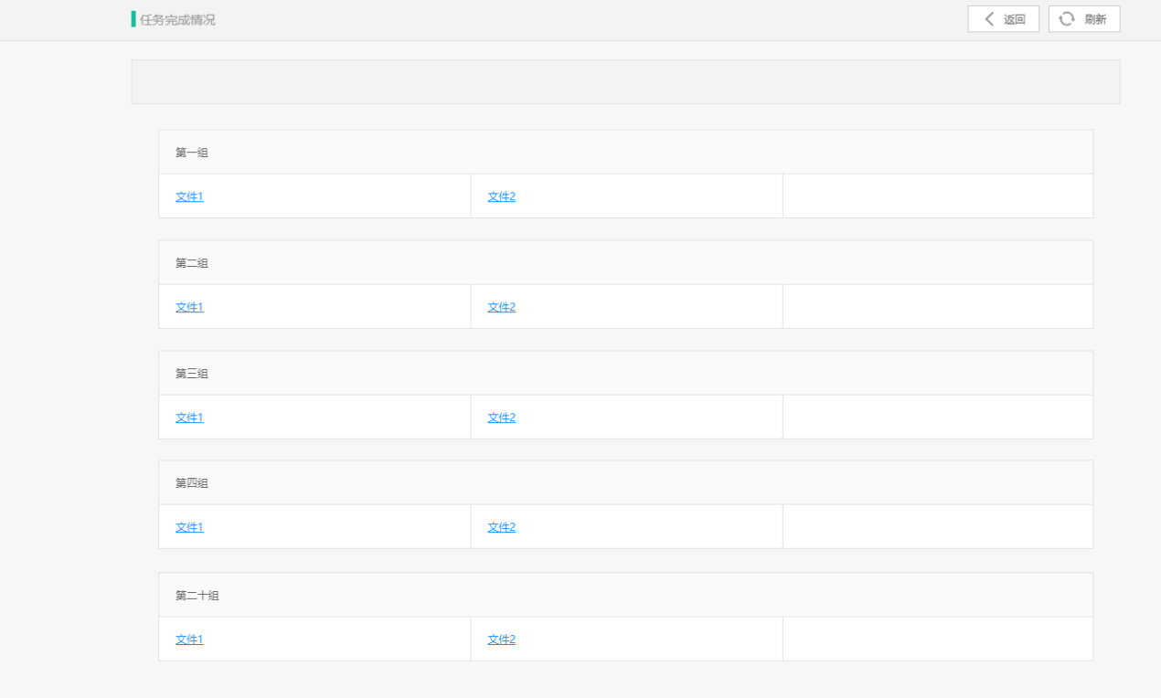

1. 交互

* 点击文件名，可下载文件。

1. 字段

|  |  |  |
| --- | --- | --- |
| **字段** | **说明** | **数据来源** |
| / | / | / |

* 需求描述

无

* 输出/后置条件

无

## 我的

### 账户信息

* 用户场景

用户登陆后，鼠标移动到左下角的admin上，侧边展开栏显示用户的账户信息。

* 优先级

|  |  |  |
| --- | --- | --- |
| **功能模块** | **功能描述** | **优先级** |
| 账户信息 | 账户的登录地点、登陆时间等信息 | 中 |

* 输入/前置条件

用户已经登录。

* 页面逻辑

1. 界面原型

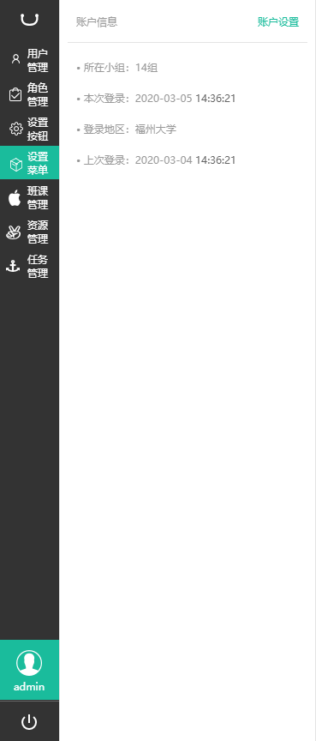

1. 交互

* 点击账户设置，跳转到账户设置页面。
* 鼠标从admin移开，账户信息栏收起。

1. 字段

|  |  |  |
| --- | --- | --- |
| **字段** | **说明** | **数据来源** |
| / | / | / |

* 需求描述

无

* 输出/后置条件

无

### 账户设置

* 用户场景

用户点击账户信息页面的账户设置按钮，进入账户设置页面，可在该页面设置用户名、关联邮箱、学校、学院、专业等信息，还可修改密码。

* 优先级

|  |  |  |
| --- | --- | --- |
| **功能模块** | **功能描述** | **优先级** |
| 账户设置 | 用户进行账户信息设置 | 中 |

* 输入/前置条件

用户已经登录。

* 页面逻辑

1. 界面原型

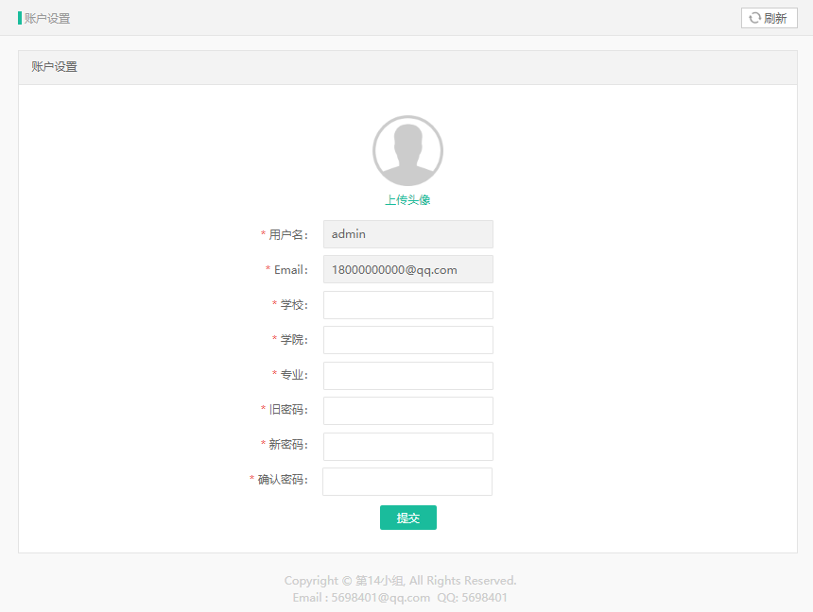

1. 交互

* 点击输入框，输入相应信息
* 点击提交，账户信息修改完毕。

1. 字段

|  |  |  |
| --- | --- | --- |
| **字段** | **说明** | **数据来源** |
| 用户名 | 非必填,手机号 | 用户输入 |
| 邮箱 | 非必填，邮箱 | 用户输入 |
| 旧密码 | 非必填密码 | 用户输入 |
| 新密码 | 非必填 | 用户输入 |
| 确认密码 | 非必填 | 用户输入 |
| 学校 | 非必填 | 用户输入 |
| 学院 | 非必填 | 用户输入 |
| 专业 | 非必填 | 用户输入 |

* 需求描述

无

* 输出/后置条件

无

### 退出登录

* 用户场景

用户点击导航栏的退出按钮，可以进行退出。

* 优先级

|  |  |  |
| --- | --- | --- |
| **功能模块** | **功能描述** | **优先级** |
| 退出登录 | 用户退出登录 | 中 |

* 输入/前置条件

用户已经登录。

* 页面逻辑

1. 界面原型

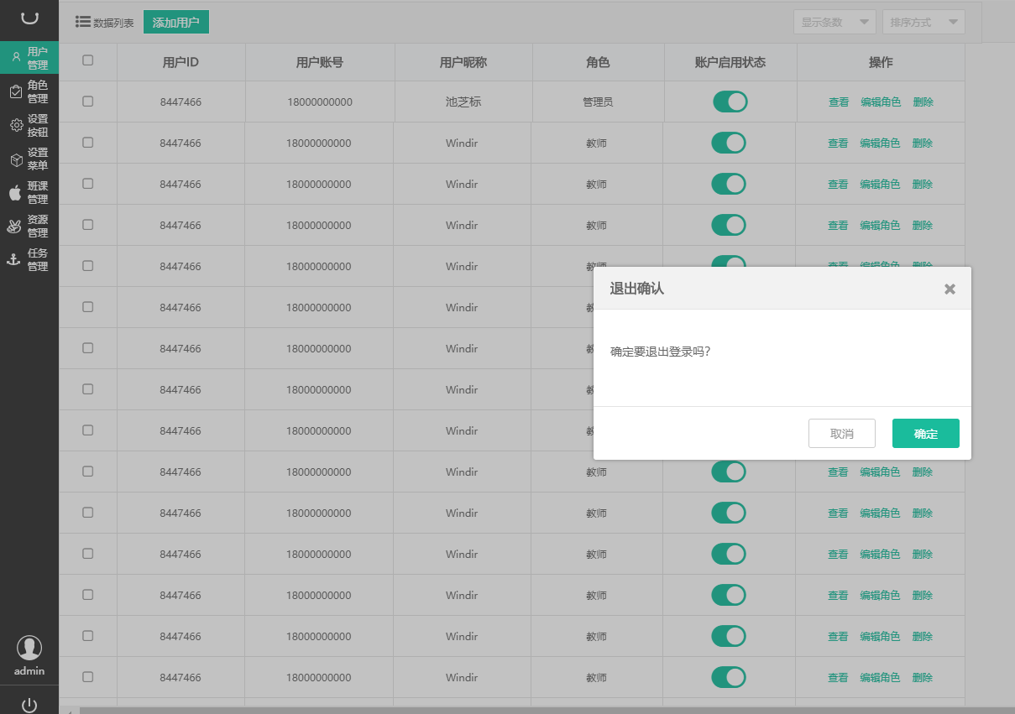

1. 交互

* 点击取消，则不退出
* 点击确定，退出相应的账户

1. 字段

|  |  |  |
| --- | --- | --- |
| **字段** | **说明** | **数据来源** |
| / | / | / |

* 需求描述

无

* 输出/后置条件

无

## 数据字典

### 数据字典列表

* 用户场景

用户点击数据字典管理菜单，进入数据字典列表页面，第一个表格是字典类型列表，第二个表格是某一类型对应的字典数据列表。

* 优先级

|  |  |  |
| --- | --- | --- |
| **功能模块** | **功能描述** | **优先级** |
| 数据字典列表 | 用户查看数据字典 | 中 |

* 输入/前置条件

用户已经登录。

* 页面逻辑

1. 界面原型

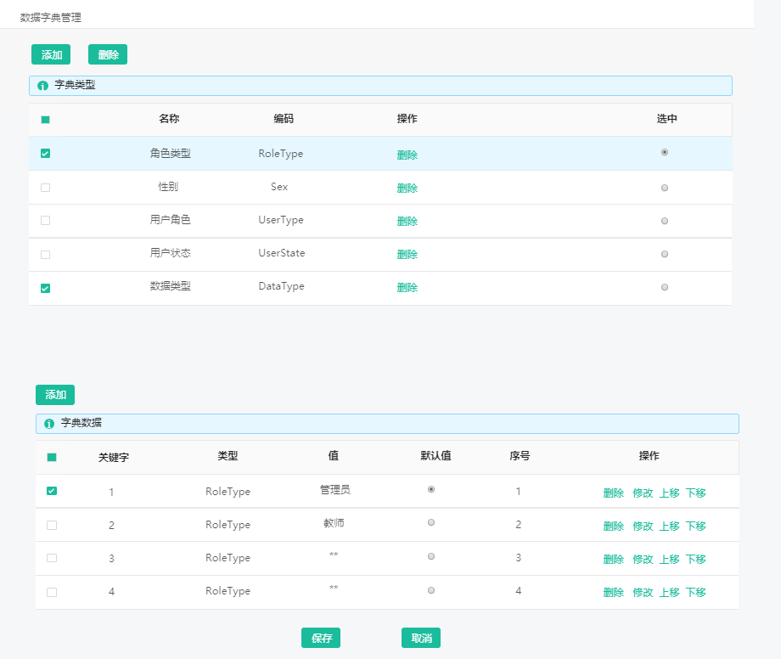

1. 交互

* 选中字典类型表格的某一项，该项颜色变深，字典数据表格显示

出该类型对应的字典数据。

* 点击字典类型表格左上角的添加按钮，跳转到数据字典录入页面
* 点击字典数据表格左上角的添加按钮，在表格最下方添加一行，

可直接点击输入框录入信息。

* 点击保存按钮，把修改后的数据传入数据库
* 点击取消按钮，原有数据不做修改
* 点击表格操作栏的删除，删除该项数据；点击修改，对关键字、

值、默认值等进行修改；点击上移/下移，该项往上/下移动一行。

1. 字段

|  |  |  |
| --- | --- | --- |
| **字段** | **说明** | **数据来源** |
| / | / | / |

* 需求描述

无

* 输出/后置条件

无

### 数据字典录入

* 用户场景

用户点击数据字典列表页面左上角的添加按钮，跳转到数据字典录入页面，上方输入框录入字典类型的信息，下方空白的表格录入该类型的数据信息。

* 优先级

|  |  |  |
| --- | --- | --- |
| **功能模块** | **功能描述** | **优先级** |
| 数据字典录入 | 用户录入新增的字典类型和字典数据 | 中 |

* 输入/前置条件

用户已经登录。

* 页面逻辑

1. 界面原型

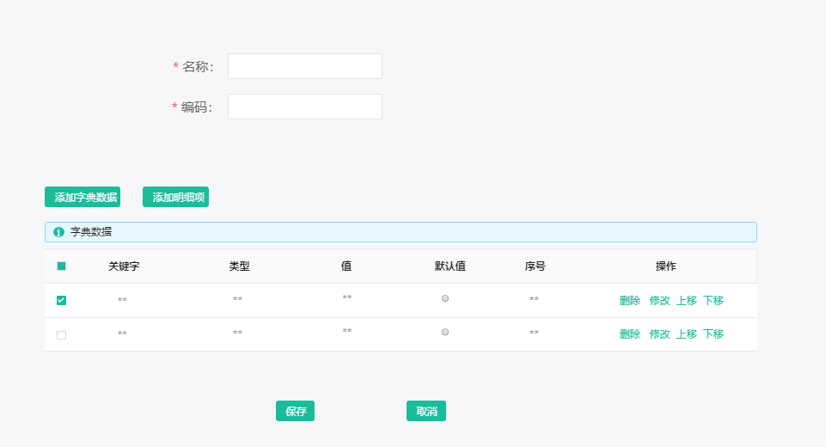

1. 交互

* 点击输入框，输入新增字典类型的名称和编码
* 点击添加字典数据按钮，在表格最下方添加一行，可直接点击输

入框录入信息。

* 点击添加明细项按钮，表格新增一列，点击输入该列的名称和值。
* 点击保存按钮，把修改后的数据传入数据库。
* 点击取消按钮，原有数据不做修改
* 点击表格操作栏的删除，删除该项数据；点击修改，对关键字、

值、默认值等进行修改；点击上移/下移，该项往上/下移动一行。

1. 字段

|  |  |  |
| --- | --- | --- |
| **字段** | **说明** | **数据来源** |
| 名称 | 必填 | 用户输入 |
| 编码 | 必填 | 用户输入 |
| 关键字 | 必填 | 用户输入 |
| 类型 | 必填 | 用户输入 |
| 值 | 必填 | 用户输入 |
| 默认值 | 必填 | 用户输入 |
| 序号 | 必填 | 用户输入 |

* 需求描述

无

* 输出/后置条件

无

## 系统设置

### 日常学习行为设置

* 用户场景

管理员点击系统设置菜单，进入日常学习行为列表页面，可查看日常学习行为以及对应的默认经验值。

* 优先级

|  |  |  |
| --- | --- | --- |
| **功能模块** | **功能描述** | **优先级** |
| 日常学习行为设置 | 管理员查看日常学习行为列表 | 中 |

* 输入/前置条件

用户已经登录。

* 页面逻辑

1. 界面原型

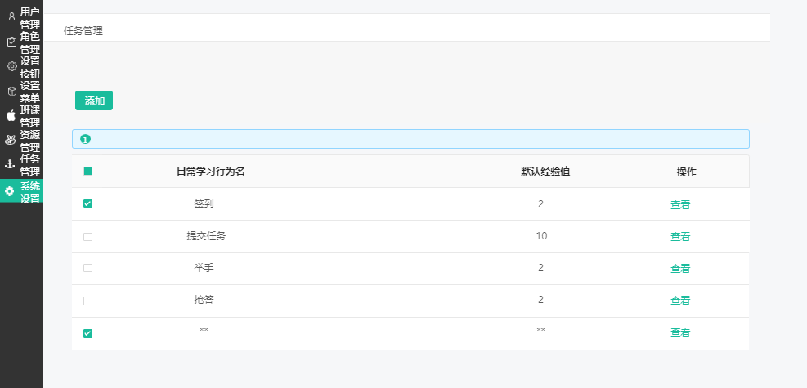

1. 交互

* 点击操作栏的查看，可查看该项学习行为的具体解释
* 点击添加按钮，跳转到添加学习行为页面。

1. 字段

|  |  |  |
| --- | --- | --- |
| **字段** | **说明** | **数据来源** |
| / | / | / |

* 需求描述

无

* 输出/后置条件

无

### 添加日常学习行为

* 用户场景

管理员在日常学习行为列表页面，点击添加按钮，可跳转到添加学习行为页面，在该页面设置学习行为名称、详情、默认经验值。

* 优先级

|  |  |  |
| --- | --- | --- |
| **功能模块** | **功能描述** | **优先级** |
| 添加日常学习行为 | 管理员添加日常学习行为 | 中 |

* 输入/前置条件

用户已经登录。

* 页面逻辑

1. 界面原型

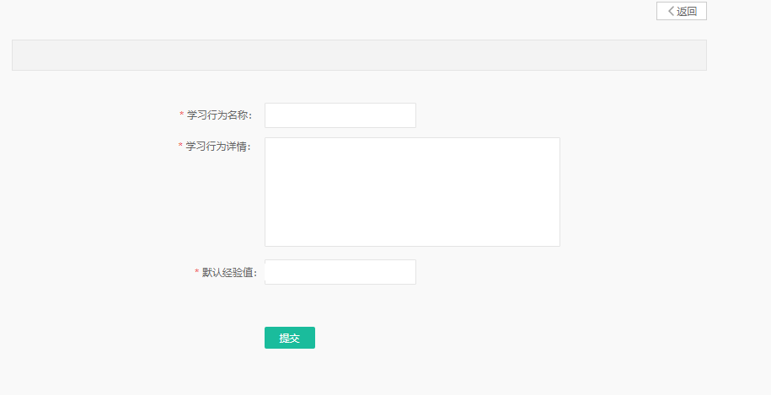

1. 交互

* 点击输入框，输入相应信息
* 点击提交按钮，提交信息。

1. 字段

|  |  |  |
| --- | --- | --- |
| **字段** | **说明** | **数据来源** |
| 学习行为名称 | 必填 | 用户输入 |
| 学习行为详情 | 必填 | 用户输入 |
| 默认经验值 | 必填 | 用户输入 |

* 需求描述

无

* 输出/后置条件

在学习行为列表页面添加了该项新的学习行为

# 其他需求

## 数据库

1、参与学生信息表（Attendance）

|  |  |  |  |  |
| --- | --- | --- | --- | --- |
| **名称** | **编码** | **数据类型** | **长度** | **强制** |
| ID | ID | int | 16 | 主键、非空、自动递增 |
| 用户ID | UserID | int | 16 | 外键、非空 |
| 学生编码 | StudentND | int | 16 | 默认为空 |
| 班级ID | ClassID | int | 16 | 外键、非空 |
| 状态 | State | varchar | 16 | 默认为空 |
| 创建者 | Creatby | varchar | 16 | 默认为空 |
| 创建时间 | CreatDate | datetime |  | 默认当前时间戳 |

2、班课信息表（Class）

|  |  |  |  |  |
| --- | --- | --- | --- | --- |
| **名称** | **编码** | **数据类型** | **长度** | **强制** |
| ID | ID | int | 16 | 主键、非空、自动递增 |
| 课程ID | CourseID | int | 16 | 外键、非空 |
| 班课号 | ClassNo | varchar | 255 | 默认为空 |
| 班课名称 | ClassName | varchar | 32 | 默认为空 |
| 班课位置 | ClassPlace | varchar | 32 | 默认为空 |
| 进展 | Progress | int | 11 | 默认为1 |
| 教师ID | TeacherID | varchar | 32 | 默认为空 |
| 教师名字 | TeacherName | varchar | 32 | 默认为空 |
| 创建者 | Creatby | varchar | 16 | 默认为空 |
| 创建时间 | CreatDate | datetime |  | 默认当前时间戳 |
| 修改人 | Modifyby | varchar | 16 | 默认为空 |
| 修改时间 | ModifyDate | timestamp |  | 默认当前时间戳 |
| 上次签到时间 | LastSignTime | datetime |  | 默认为空 |

3、课程信息表（Course）

|  |  |  |  |  |
| --- | --- | --- | --- | --- |
| **名称** | **编码** | **数据类型** | **长度** | **强制** |
| ID | ID | int | 16 | 主键、非空、自动递增 |
| 课程名称 | CourseName | varchar | 255 | 默认为空 |
| 学校 | School | varchar | 255 | 默认为空 |
| 学院 | Institute | varchar | 255 | 默认为空 |
| 课程学期 | CourseTerm | varchar | 255 | 默认为空 |
| 课程周 | CourseWeek | varchar | 255 | 默认为空 |
| 课程要求 | CourseRequire | varchar | 255 | 默认为空 |
| 课程进展 | CourseProceed | varchar | 255 | 默认为空 |
| 课程考试 | CourseExam | varchar | 255 | 默认为空 |
| 创建者 | Creatby | varchar | 16 | 默认为空 |
| 创建时间 | CreatDate | datetime |  | 默认当前时间戳 |
| 修改人 | Modifyby | varchar | 16 | 默认为空 |
| 修改时间 | ModifyDate | timestamp |  | 默认当前时间戳 |

4、字典表（Dictionary）

|  |  |  |  |  |
| --- | --- | --- | --- | --- |
| **名称** | **编码** | **数据类型** | **长度** | **强制** |
| ID | ID | int | 16 | 主键、非空、自动递增 |
| 代码 | Code | varchar | 16 | 非空 |
| 描述 | Description | varchar | 255 | 默认为空 |
| 创建者 | Creatby | varchar | 16 | 默认为空 |
| 创建时间 | CreatDate | datetime |  | 默认为空 |
| 修改人 | Modifyby | varchar | 16 | 默认为空 |
| 修改时间 | ModifyDate | timestamp |  | 默认为空 |

5、字典详细信息表（Dictionary-detail）

|  |  |  |  |  |
| --- | --- | --- | --- | --- |
| **名称** | **编码** | **数据类型** | **长度** | **强制** |
| ID | ID | int | 16 | 主键、非空、自动递增 |
| 字典ID | DictionaryID | int | 16 | 非空 |
| 项目键 | ItemKey | int | 16 | 默认为空 |
| 项目值 | ItemValue | varchar | 32 | 默认为空 |
| 是否默认值 | IsDefault | bit | 1 | 默认为空 |
| 创建者 | Creatby | varchar | 16 | 默认为空 |
| 创建时间 | CreatDate | datetime |  | 默认为空 |
| 修改人 | Modifyby | varchar | 16 | 默认为空 |
| 修改时间 | ModifyDate | timestamp |  | 默认为空 |

6、加入班课信息表（Join-class）

|  |  |  |  |  |
| --- | --- | --- | --- | --- |
| **名称** | **编码** | **数据类型** | **长度** | **强制** |
| ID | ID | int | 16 | 主键、非空、自动递增 |
| 班课号 | ClassNo | varchar | 255 | 外键、非空 |
| 电话 | TelPhone | varchar | 255 | 外键、默认为空 |
| 创建者 | Creatby | varchar | 16 | 默认为空 |
| 创建时间 | CreatDate | datetime |  | 默认当前时间戳 |
| 修改人 | Modifyby | varchar | 16 | 默认为空 |
| 修改时间 | ModifyDate | timestamp |  | 默认当前时间戳 |

7、菜单信息表（Menu）

|  |  |  |  |  |
| --- | --- | --- | --- | --- |
| **名称** | **编码** | **数据类型** | **长度** | **强制** |
| ID | ID | int | 16 | 主键、非空、自动递增 |
| 父菜单ID | ParentID | int | 16 | 外键、非空 |
| 菜单名称 | MenuName | varchar | 16 | 非空 |
| 网址 | Url | varchar | 255 | 默认为空 |
| 图标 | Icon | varchar | 255 | 默认为空 |
| 创建者 | Creatby | varchar | 16 | 默认为空 |
| 创建时间 | CreatDate | datetime |  | 默认为空 |
| 修改人 | Modifyby | varchar | 16 | 默认为空 |
| 修改时间 | ModifyDate | timestamp |  | 默认为空 |

8、角色信息表（Role）

|  |  |  |  |  |
| --- | --- | --- | --- | --- |
| **名称** | **编码** | **数据类型** | **长度** | **强制** |
| ID | ID | int | 16 | 主键、非空、自动递增 |
| 角色名称 | RoleName | varchar | 16 | 非空 |
| 角色代码 | RoleCode | varchar | 255 | 默认为空 |
| 创建者 | Creatby | varchar | 16 | 默认为空 |
| 创建时间 | CreatDate | datetime |  | 默认为空 |
| 修改人 | Modifyby | varchar | 16 | 默认为空 |
| 修改时间 | ModifyDate | timestamp |  | 默认为空 |

9、角色菜单信息表（Role-menu）

|  |  |  |  |  |
| --- | --- | --- | --- | --- |
| **名称** | **编码** | **数据类型** | **长度** | **强制** |
| ID | ID | int | 16 | 主键、非空、自动递增 |
| 角色ID | RoleID | int | 16 | 外键、非空 |
| 菜单ID | MenuID | int | 16 | 外键、非空 |
| 创建者 | Creatby | varchar | 16 | 默认为空 |
| 创建时间 | CreatDate | datetime |  | 默认为空 |
| 修改人 | Modifyby | varchar | 16 | 默认为空 |
| 修改时间 | ModifyDate | timestamp |  | 默认为空 |

10、分数表（S）

|  |  |  |  |  |
| --- | --- | --- | --- | --- |
| **名称** | **编码** | **数据类型** | **长度** | **强制** |
| ID | ID | int | 16 | 主键、非空 |
| 班课ID | ClassID | int | 16 | 外键、非空 |
| 用户ID | UserID | int | 16 | 外键、非空 |
| 课程分数 | CourseScore | double |  | 非空 |
| 考试分数 | ExamScore | double |  | 非空 |
| 最终分数 | FinalScore | double |  | 非空 |
| 创建者 | Creatby | varchar | 16 | 默认为空 |
| 创建时间 | CreatDate | datetime |  | 默认为空 |
| 修改人 | Modifyby | varchar | 16 | 默认为空 |
| 修改时间 | ModifyDate | timestamp |  | 默认为空 |

11、学生参与签到信息表（Sign-student）

|  |  |  |  |  |
| --- | --- | --- | --- | --- |
| **名称** | **编码** | **数据类型** | **长度** | **强制** |
| ID | ID | int | 16 | 主键、非空、自动递增 |
| 课程号 | ClassNo | varchar | 255 | 非空 |
| 电话 | TelPhone | varchar | 255 | 默认为空 |
| 学生位置 | StudentPlace | varchar | 255 | 默认为空 |
| 教师位置 | TeacherPlace | varchar | 255 | 默认为空 |
| 距离 | Distance | varchar | 255 | 默认为空 |
| 学生签到时间 | StudentTime | datetime |  | 默认为空 |
| 教师发起签到时间 | TeacherTime | datetime |  | 默认为空 |
| 签到状态 | SignState | int | 255 | 默认为0  （正常1，迟到2，缺勤3，离开4，未签到0） |

12、老师发起签到信息表（Sign-Teacher）

|  |  |  |  |  |
| --- | --- | --- | --- | --- |
| **名称** | **编码** | **数据类型** | **长度** | **强制** |
| ID | ID | int | 16 | 主键、非空、自动递增 |
| 班课号 | ClassNo | varchar | 255 | 非空 |
| 教师发起签到时间 | TeacherTime | datetime |  | 默认为空 |
| 教师位置 | TeacherPlace | varchar | 255 | 默认为空 |
| 签到状态 | SignState | int | 255 | 默认为1 |

13、用户信息表（User）

|  |  |  |  |  |
| --- | --- | --- | --- | --- |
| **名称** | **编码** | **数据类型** | **长度** | **强制** |
| ID | ID | int | 16 | 主键、非空、自动递增 |
| 用户名字 | UserName | varchar | 16 | 非空 |
| 用户类型 | UserType | varchar | 16 | 非空 |
| 用户号 | UserNo | int | 50 | 非空 |
| 用户电话 | UserTelephone | varchar | 255 | 默认为空 |
| 用户密码 | UserPass | varchar | 255 | 默认为空 |
| 用户性别 | UserSex | varchar | 255 | 默认为空 |
| 用户出生日期 | UserBorn | varchar | 255 | 默认为空 |
| 用户学校 | UserSchool | varchar | 255 | 默认为空 |
| 用户学院 | UserInstitute | varcahr | 255 | 默认为空 |
| 创建者 | Creatby | varchar | 16 | 默认为空 |
| 创建时间 | CreatDate | datetime |  | 默认当前时间戳 |
| 修改人 | Modifyby | varchar | 16 | 默认为空 |
| 修改时间 | ModifyDate | timestamp |  | 默认当前时间戳 |

14、用户角色表（User-role）

|  |  |  |  |  |
| --- | --- | --- | --- | --- |
| **名称** | **编码** | **数据类型** | **长度** | **强制** |
| ID | ID | int | 16 | 主键、非空、自动递增 |
| 角色ID | RoleID | int | 16 | 外键、非空 |
| 用户ID | UserID | int | 16 | 外键、非空 |
| 创建者 | Creatby | varchar | 16 | 默认为空 |
| 创建时间 | CreatDate | datetime |  | 默认当前时间戳 |
| 修改人 | Modifyby | varchar | 16 | 默认为空 |
| 修改时间 | ModifyDate | timestamp |  | 默认当前时间戳 |

15、用户反馈表（User-feedback）

|  |  |  |  |  |
| --- | --- | --- | --- | --- |
| **名称** | **编码** | **数据类型** | **长度** | **强制** |
| ID | ID | int | 16 | 主键、非空、自动递增 |
| 角色 | Role | varchar | 255 | 默认为空 |
| 电话 | Telphone | varchar | 255 | 默认为空 |
| 内容 | Content | text |  |  |
| 创建时间 | CreatDate | datetime |  | 默认当前时间戳 |